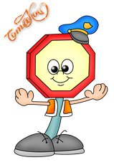

ПАПКА – ПЕРЕДВИЖКА
для родителей

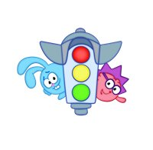
ВОСПИТЫВАЕМ ГРАМОТНОГО ПЕШЕХОДА
МБДОУ «Детский сад №2 «Рябинка»
2016г.

Памятка для родителей
по соблюдению безопасного поведения на улицах города

- Переходя дорогу, убедитесь в том, что сигнал светофора зеленый.
- Постарайтесь максимально приблизить к себе ребенка, не отдаляйте от себя коляску, возьмите ребенка на руки, крепко держите его за руку.
- Доверяя светофору, проверьте, что весь транспорт по сигналу светофора остановился, посмотрев сначала налево, затем направо. Во время перехода уберите все отвлекающие вас предметы: телефон, журнал, сигареты и т.д.
- Беседы с ребенком отложите на потом.
- В случае отсутствия светофора по возможности воспользуйтесь подземным переходом или переходите по «зебре».
- Всегда соблюдайте правила дорожного движения и будьте правильным примером для Вашего ребенка.
- Переходите дорогу спокойно, чтобы ребенок успевал за Вами.
- Не пугайте ребенка опасностью.
- При входе и выходе из транспорта возьмите маленького ребенка на руки, чтобы не задерживать других пассажиров.
- При входе в транспорт более взрослому ребенку помогайте подняться, при выходе – спуститься.
- В темное время суток переходите дорогу только в освещенном месте.
- Начинайте знакомить ребенка с правилами дорожного движения с маленького возраста, объясните ему сигналы светофора, используйте для этого различные дидактические игры и картинки.
- В зимнее время объясните ребенку об опасностях, с которыми он может столкнуться на дорогах.
- В темное время суток избегайте неосвещенных дорог и объясните это ребенку.
- Не спешите, переходите улицу размерным шагом.
- Выходя на проезжую часть дороги, прекратите разговаривать – ребенок должен привыкнуть, что при переходе дороги нужно сосредоточиться.
- Не переходите дорогу на желтый или красный сигнал светофора.
- Переходите дорогу только в местах, обозначенных дорожным знаком «Пешеходный переход».
- Из автомобиля, троллейбуса, трамвая, такси выходите первым. В противном случае ребенок может упасть или побежать на проезжую часть.
- Привлекайте ребенка к участию в наблюдениях за обстановкой на дороге: показывайте ему те машины, которые готовятся поворачивать, едут с большой скоростью и т.д.
- Не выходите с ребенком из-за машины, кустов, не осмотрев предварительно дороги, – это типичная ошибка и нельзя допускать, чтобы дети ее повторяли.
- Не разрешайте детям играть вблизи дорог и на проезжей части улицы.

БЕРЕГИТЕ СВОИХ ДЕТЕЙ!

- Выберите наиболее безопасный путь от дома до детского сада.
- Переводя ребенка через дорогу, держите его за руку.
- Хорошо изучите правила дорожного движения, избегайте наиболее опасные места при переходе улицы.
- Ежедневно напоминайте детям перед выходом из дома ПДД.
- Контролируйте, где Ваш ребенок, если Вы остановились с приятелем на тротуаре, не увлекайтесь с ним разговорами, забыв, что в это время делает ваш ребенок.
- Движение родителей с детьми на колясках, санках разрешается только по тротуарам. Там, где нет тротуаров, возить можно по обочине дороги левой стороны, навстречу движению транспорта. Безопасно вести санки, коляску по тротуарам.
- По пешеходным тропам идите с детьми с правой стороны, не торопясь.
- Войдя в транспорт, не выпускайте руку ребенка, при резком торможении ребенок может травмироваться.

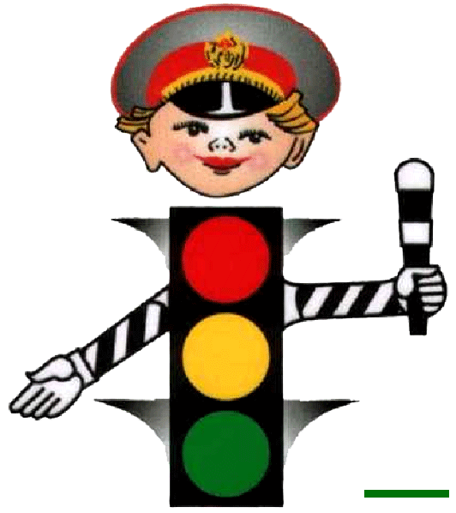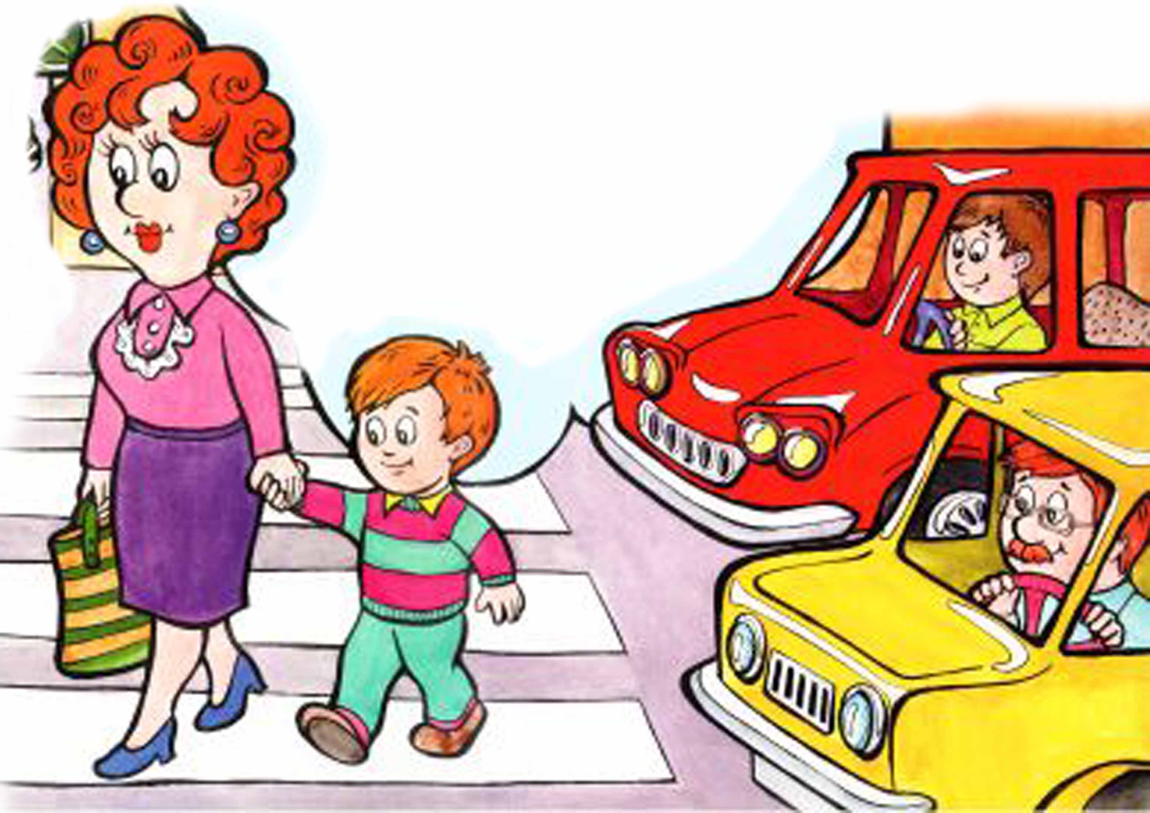

Жизнь детей, их здоровье, забота о них это самый важный вопрос. Вырастить детей дисциплинированными пешеходами, уберечь от аварий обязаны помочь все взрослые.
Немаловажна роль родителей, взрослых в поведении на улице. Задача будет решена в том случае, если равнодушию взрослых будет положен конец. Каждый родитель должен считать своим долгом предупреждение возможности возникновения транспортных происшествий, влекущих за собой несчастья.

- Взрослый человек не имеет права проходить мимо детей, которые по непониманию или из-за озорства каким-то образом подвергаются опасности.
- Особо обратите внимание на отсутствие контроля со стороны родителей за пребыванием детей во дворах. К сожалению, именно безнадзорность приводит к несчастьям.
- Нужно вместе с ребенком выбрать наиболее безопасный путь от дома до детского сада.
- Переводя ребенка через дорогу, надо держать его за руку. Вам важно знать правила пешехода, наиболее опасные места при переходе улицы, стараться избегать их. Ежедневно перед выходом из дома напоминайте детям правила дорожного движения.
- Помните, что дети во всем берут пример со своих мам и пап, даже в тех поступках, которые не заслуживают подражания. Если мать будет перебегать дорогу на красный свет светофора, то ребенок сделает то же самое.
- Помните! Красный сигнал светофора — запрещающий. Жёлтый — знак внимания, предупреждающий о смене сигналов светофора. Для пешехода жёлтый сигнал также запрещающий, так как на жёлтый сигнал машинам разрешено закончить проезд перекрёстка. Зелёный — разрешает движение, но прежде чем выйти на проезжую часть дороги, необходимо убедиться, что все машины остановились. Жёлтый мигающий сигнал светофора информирует о том, что перекрёсток нерегулируемый. Поэтому прежде чем перейти дорогу, убедитесь в собственной безопасности.
- Необходимо рассчитать переход так, чтобы не останавливаться на середине дороги и пересечь проезжую часть за один приём. Но если уж попал в такую ситуацию, то стой на середине дороги, на осевой линии, разделяющей транспортные потоки противоположных направлений, или на «направляющем островке» и не делай шаг ни вперёд, ни назад, чтобы водитель успел принять решение, как лучше тебя объехать.

Научите детей!

- Пешеходам разрешается ходить только по тротуару, по правой стороне.
- Прежде чем перейти дорогу — остановиться, посмотреть в обе стороны и, убедившись в безопасности, переходить дорогу, постоянно контролируя ситуацию.
- После выхода из автобуса дойти до ближайшего пешеходного перехода и переходить там. Если перехода нет, ждать, пока автобус или другое транспортное средство отъедет на безопасное расстояние или перейти в другом месте, где дорога хорошо просматривается в обе стороны.
- Нельзя внезапно появляться перед близко идущим транспортом, потому что машина не может остановиться сразу.
- Автобус, троллейбус, трамвай решается ожидать только на площадках, отмеченных линей.
- Выходя из подъезда, ребенок должен быть внимателен и осторожен. Играть подальше от дороги, там, где нет машин.

